„ŽIDŮM VSTUP ZAKÁZÁN!“
„Nikdo však tehdy netušil, že od zákazů pěstovat holuby, rybařit, chovat papouška a kanárky, povede cesta ke komínům pecí osvětimských krematorií. Nakonec směli židé jen zemřít.“
Karel Lagus, Josef Polák: Město za mřížemi
Klíčové otázky
- Co je to bezpráví?
- Kdy je zákon či nařízení bezprávím?
- Proč jsou lidé ochotni takové zákony a nařízení vymáhat?
- Jak se proti bezpráví mohou lidé bránit?
Úvod
Je známým faktem, že během druhé světové války nacistický režim vedený Adolfem Hitlerem systematicky pronásledoval židovské obyvatele Německa i zemí, které „Třetí říše“ okupovala.
Oběťmi bezpráví se však Židé stali ještě dříve, než byli odvezeni do ghett a koncentračních táborů. Měsíce a roky před tím již byli vězni v ghettu obehnaném zdí zákonů, vyhlášek a cedulek „Židům vstup zakázán!“. Také „Protektorát Čechy a Morava“ se od června 1939, kdy zde vešla v platnost první protižidovská nařízení, stal takovým ghettem.
K jakým konkrétním situacím docházelo? Jak se při nich chovali „muži zákona“? Jak nežidovští obyvatelé a jak Židé? Odpovědi na tyto otázky se můžeme pokusit hledat v archivních pramenech, zejména v trestních oznámeních, protokolech o zadržení či v zápisech z výslechů z pražského policejního archivu ze 40. let 20. století.
Pracovní materiál č. 1
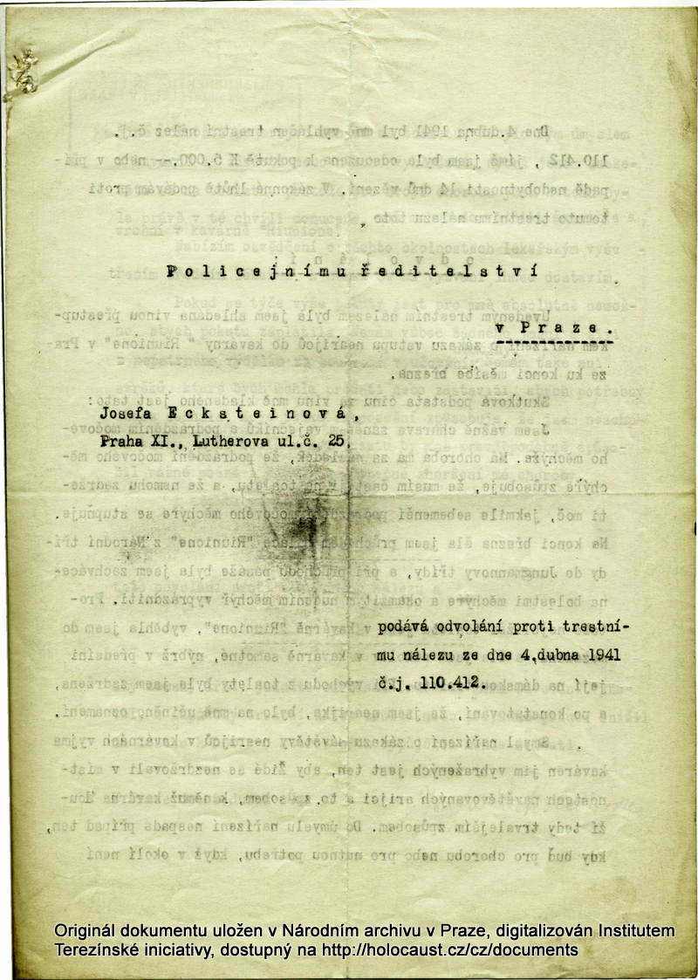
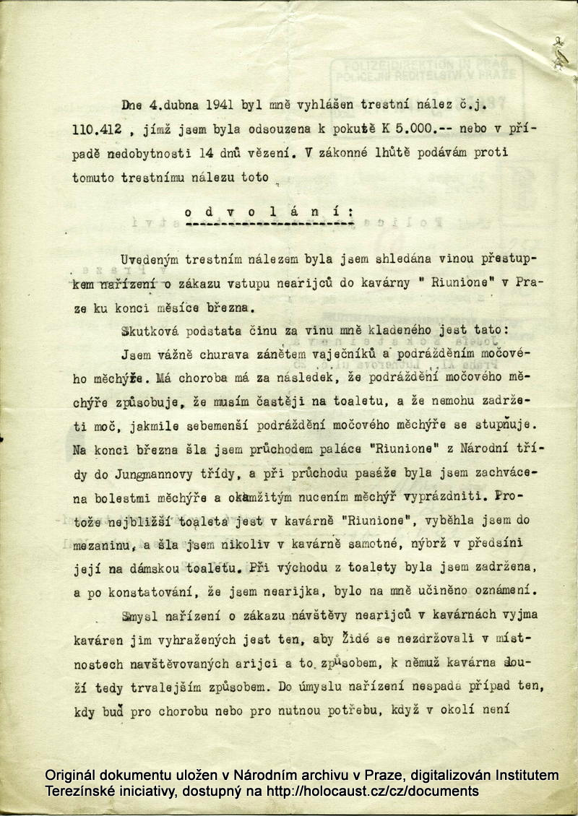
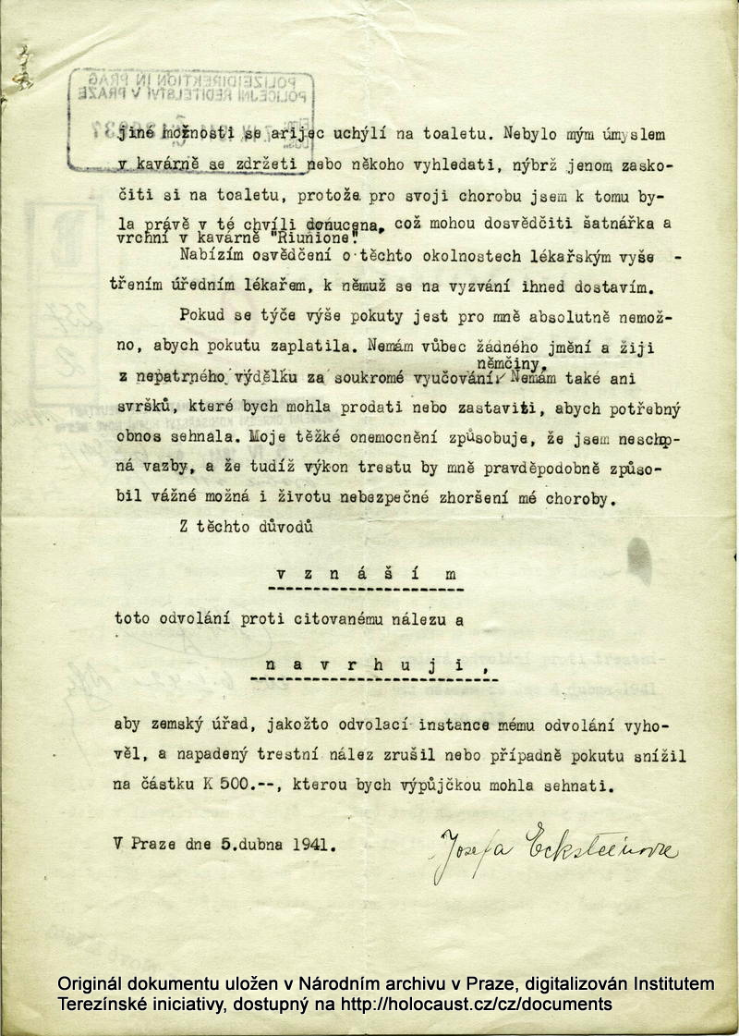
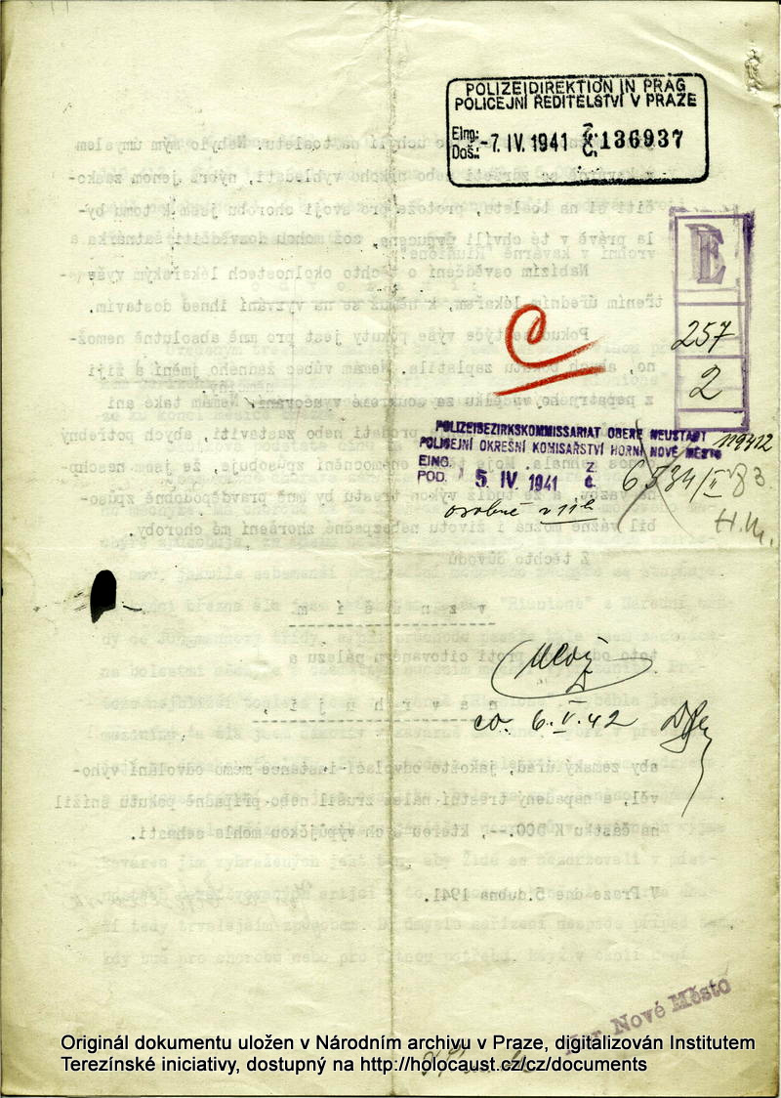
Chcete-li prozkoumat osudy Josefiny Pesel Ecksteinové s pomocí dalších dokumentů,navštivte vzdělávací portál www.holocaust.cz.
Pracovní materiál č. 2
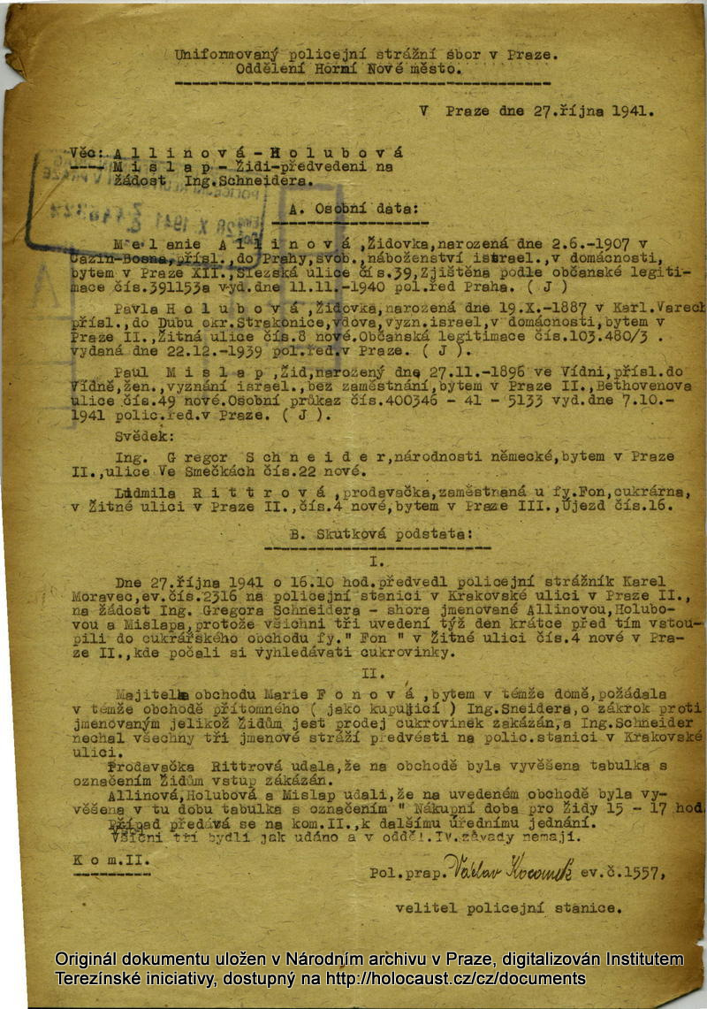
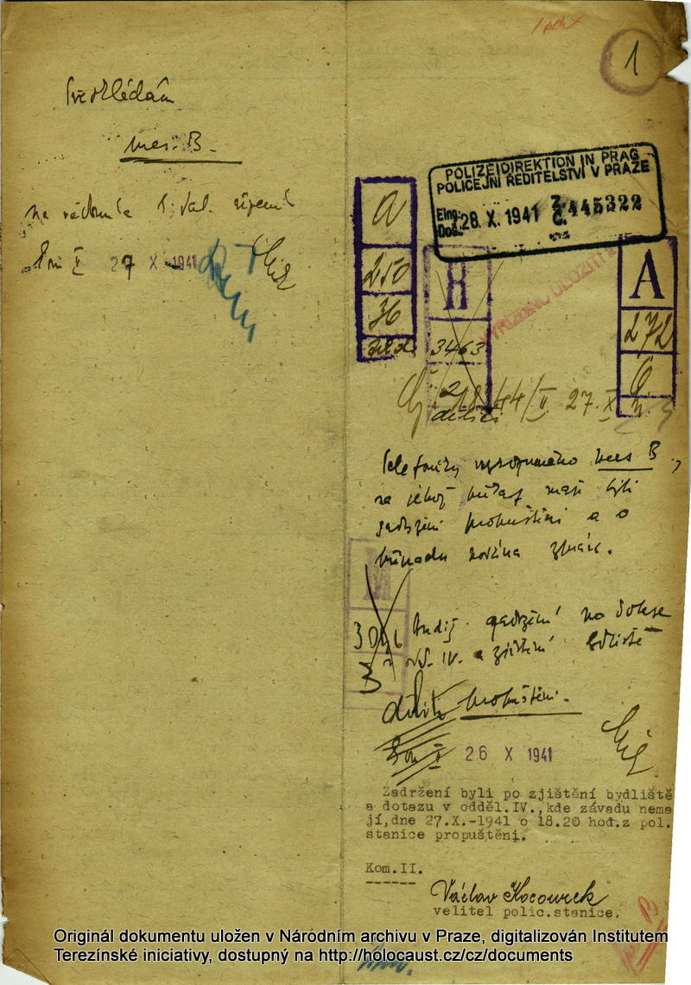
Chcete-li prozkoumat osudy Melanie Allinové s pomocí dalších dokumentů, navštivte vzdělávací portál www.holocaust.cz.
Pracovní materiál č. 3
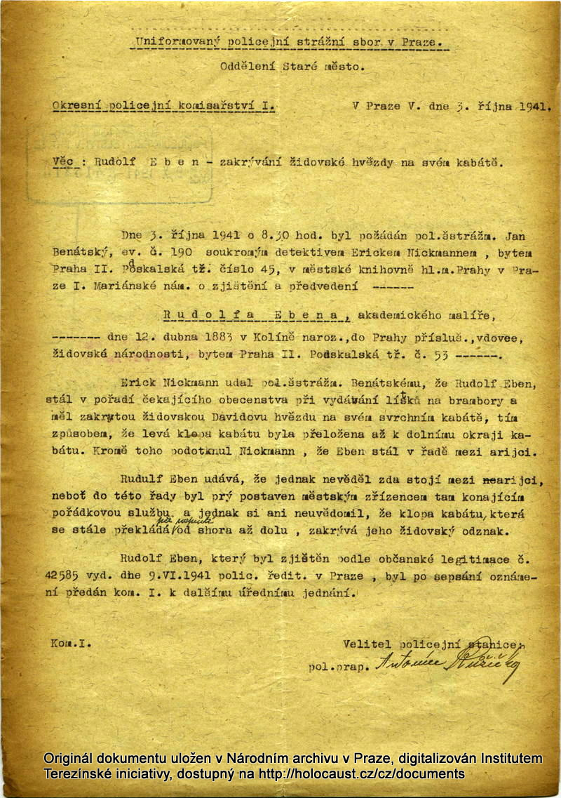
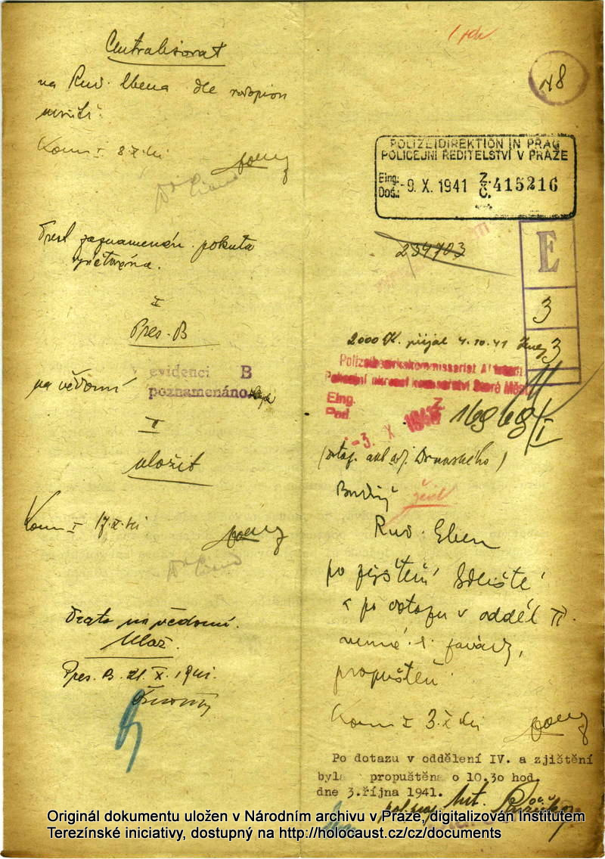
Chcete-li prozkoumat osudy Rudolfa Ebena s pomocí dalších dokumentů,navštivte vzdělávací portál www.holocaust.cz.
Pracovní materiál č. 4
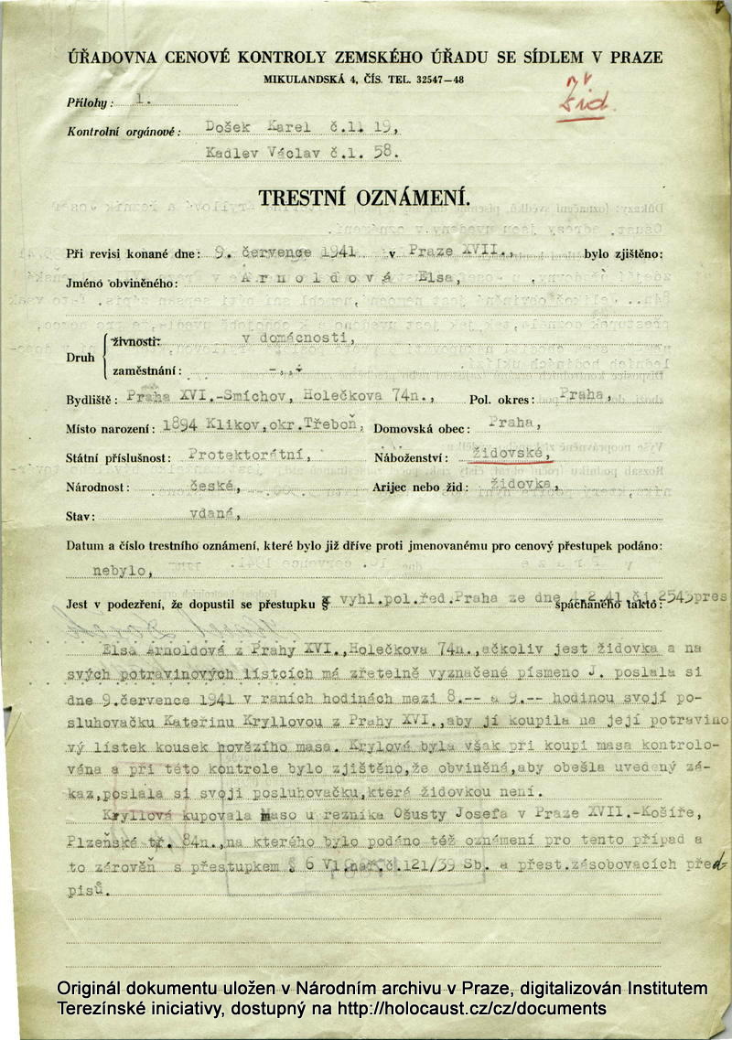
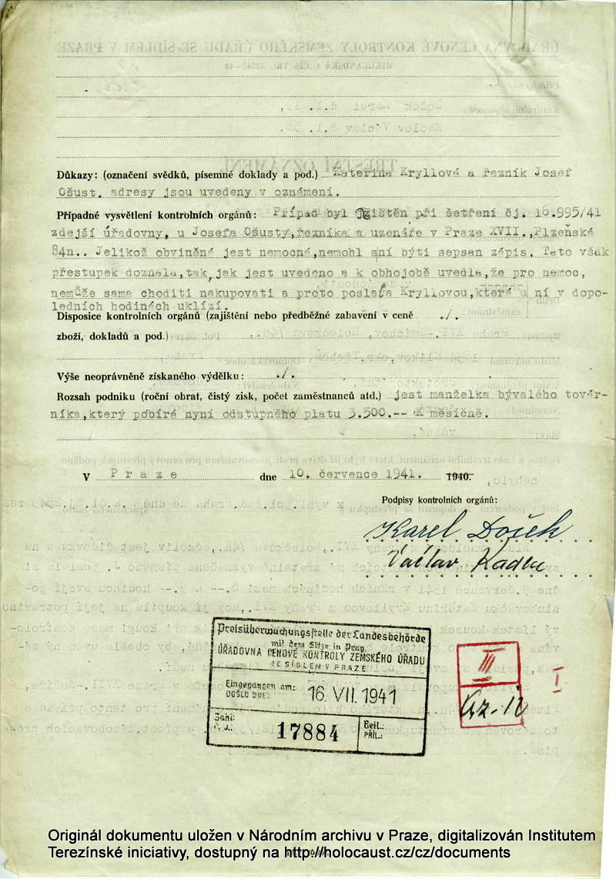
Chcete-li prozkoumat osudy Elsy Arnoldové s pomocí dalších dokumentů, navštivte vzdělávací portál www.holocaust.cz.
Metodická část

- Časová dotace: 90 minut, doporučujeme vyučujícím upravit citlivě délku pracovních textů podle schopností jejich žáků, stejně tak volit a měnit učební strategie a metody podle svých pedagogických zkušeností
- Způsob práce: skupinová práce, práce s prameny
- Zařazení lekce: lekce je vhodná pro práci na dosažení očekávaných výstupů vzdělávacích oblastí Člověk a společnost, včetně rozvíjení vědomostí, dovedností, schopností, postojů a hodnot ve většině průřezových témat všech druhů škol druhého a třetího stupně
- Klíčová slova: protektorát, protižidovské zákony a nařízení, období do deportace

- Vyzvěte žáky, aby utvořili dvojice a vyzvěte je, aby napsali pracovní definici slova bezpráví. Po 3-4 minutách vyzvěte žáky, aby utvořili nové dvojice, sdělili si výsledek práce v předchozí dvojici a pokusili se spojit to nejlepší z obou pracovních definic do nové. Také jim nabídněte k prodiskutování následující otázku: Cítil(a) ses někdy být obětí bezpráví? Poskytněte dvojicím nejméně 5 minut pro práci a vyzvěte je k další výměně partnerů (třetí pracovní dvojice). Ať se opět pokusí definici bezpráví cizelovat a prodiskutují otázku: Dopustil(a) ses někdy bezpráví na druhých? Výsledkem poslední, čtvrté výměny, by měla být konečná verze definice napsaná fixem na listu papíru A3. Nechte poslední dvojici také položit si otázku: Byl(a) jsi někdy svědkem bezpráví?
Nyní ať jednotlivé dvojice prezentují své definice.
Uveďte další práci ve smyslu úvodního textu.
- Vytvořte pracovní skupiny početné podle Vaší zkušenosti (2-3 členné). Každá pracovní skupina ať prostuduje jeden ze čtyř pracovních materiálů. Jedná se o archivní dokumenty z pražského policejního archivu ze 40. let dvacátého století dostupné online na vzdělávacím portálu holocaust.cz. Vyzvěte skupiny, aby využily historického pramene k rekonstrukci události. Nabídněte jim vhodnou tvůrčí formu pro rekonstrukci, např.:
  - Komiks
  - Reportáž zahraničního zpravodaje
  - Scénář divadelní jednoaktovky, nebo krátkého filmu
Na konci práce umožněte skupinám, aby představily svoji práci: Prezentace, výstava apod.
- Na závěr veďte společnou diskusi / reflexi. Zeptejte se žáků zda, případně jak, ilustrují rekonstruované příběhy jejich pracovní definice pojmu bezpráví z úvodu lekce. Položte i další otázky:
  - Jaký smysl a účel měla protižidovská nařízení?
  - V úvodním textu se píše o ghettu obehnaném zdí zákonů, vyhlášek a cedulek „Židům vstup zakázán!“. Někdy se také pro situaci, do které se tehdy Židé dostali, používá pojem „ghetto beze zdí“. Jak tomuto výrazu rozumíte?
  - Přestupky proti nařízením zachycené v dokumentech můžeme interpretovat i jako záměrné. Samozřejmě existovali lidé, kteří z rozmanitých důvodů protižidovské zákony a nařízení nerespektovali a to i přes riziko věznění či pokutování. Mělo smysl nedodržovat protižidovská nařízení? Proč, pokud ano/ne?
  - Proč byli lidé ochotni dodržování těchto zákonů vymáhat?

Karel LAGUS, Josef POLÁK: Město za mřížemi, Praha 2006, str. 46.
Národní archiv, Policejní ředitelství v Praze 1941 – 1950, sign. E 257/2).
Národní archiv, Policejní ředitelství v Praze 1941 – 1950, sign. A 272/6.
Národní archiv, Policejní ředitelství v Praze 1941 – 1950, sign. E 3/3.
Národní archiv, Policejní ředitelství v Praze 1941 – 1950, sign. A532/6.

